Куприянова Людмила Владимировна, методист МАОУ АГО «ЦДО»

«Система взаимодействия в пространстве организации дополнительного образования, на примере программ, мероприятий, проектов»

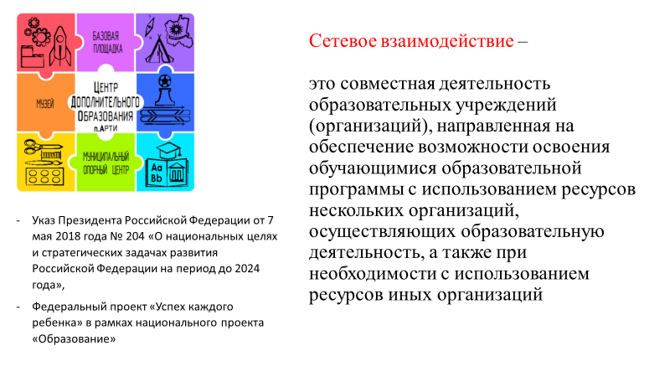 | Сетевое взаимодействие сегодня становится современной высокоэффективной инновационной технологией, которая позволяет образовательным учреждениям динамично развиваться.  Что заложено в понятии?  Сетевое взаимодействие – это совместная деятельность образовательных учреждений (организаций), направленная на обеспечение возможности освоения обучающимися образовательной программы с использованием ресурсов нескольких организаций, осуществляющих образовательную деятельность, а также при необходимости с использованием ресурсов иных организаций.  Сетевое взаимодействие в сфере дополнительного образования детей приобретает на современном этапе еще большую актуальность, и находит отражение в:  - Указе Президента Российской Федерации от 7 мая 2018 года № 204 «О национальных целях и стратегических задачах развития Российской Федерации на период до 2024 года», национальный проект «Образование» направлен на реализацию ключевых направлений системы образования;  - В конце 2018 года Свердловская область вошла в число регионов РФ, выбранных Министерством просвещения для реализации федерального проекта «Успех каждого ребенка» в рамках национального проекта «Образование»;  - Кроме этого, Муниципальный опорный центр МАОУ АГО «ЦДО» выполняет функции по сопровождению дополнительного образования в Артинском ГО, по реализации сетевых образовательных проектов и работает над моделью доступности ДОД для детей сельской местности
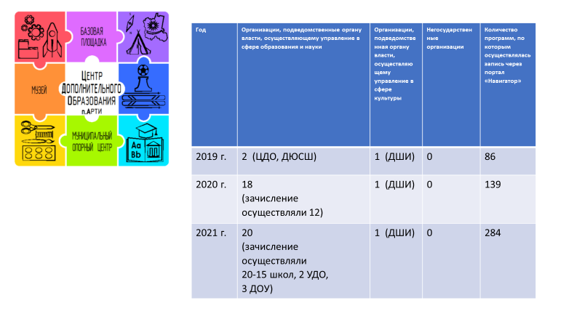  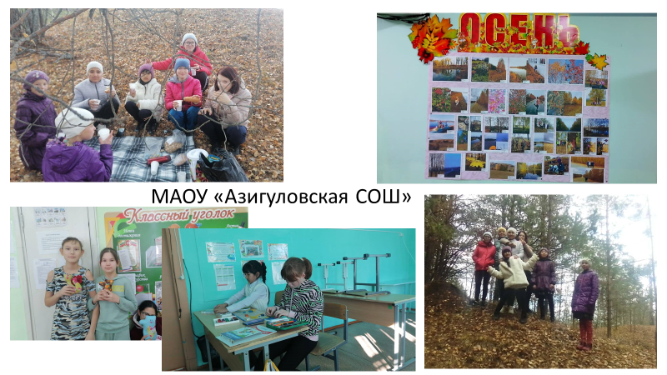  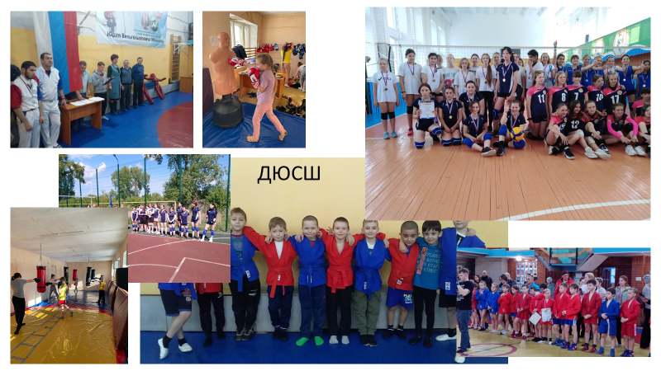  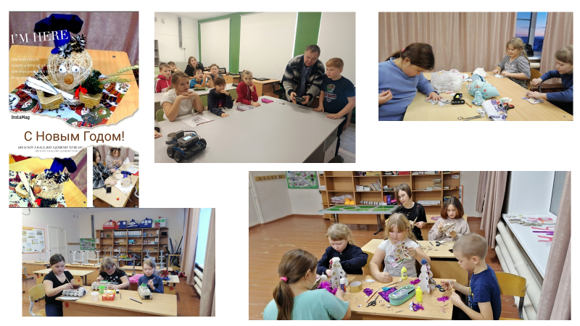  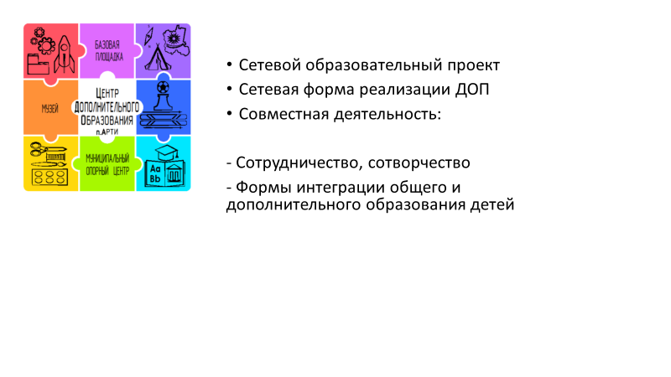 | В настоящий момент в Артинском городском округе реализуются 284 ДОП по 6 направленностям  20 (зачисление осуществляли 20-15 школ, 2 УДО, 3 ДОУ) 1 (ДШИ) 0  Анализируя педагогическую деятельность в этом направлении, мы определили для себя, что взаимодействие выходит далеко за рамки– образовательная организация – другая образовательная организация. Мы всегда работали в сотрудничестве и сотворчестве с учреждениями культуры, спорта, предприятиями, организациями, создавая условия для развития творческих способностей, специальных склонностей детей, их самовыражения и самореализации. В чем отличие сетевого взаимодействия от других форм совместной деятельности с социальными партнерами, которых у каждой образовательной организации от 10 до 30 (в крупных городах и 130)?  Основным отличием для нас явилось получение нового результата – расширение возможностей для всех участников образовательного процесса за счет более эффективного совместного использования своих ресурсов и ресурсов организаций – сетевых партнеров. Это и Новый характер отношений организаций в решении общих задач образования. Исходя из этого можно выделить:  - Сетевой образовательный проект  - Сетевая форма реализации ДОП  - Совместная деятельность:  - Сотрудничество, сотворчество  - Формы интеграции общего и дополнительного образования детей
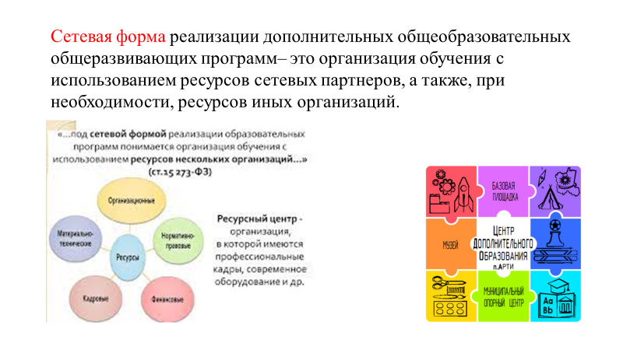  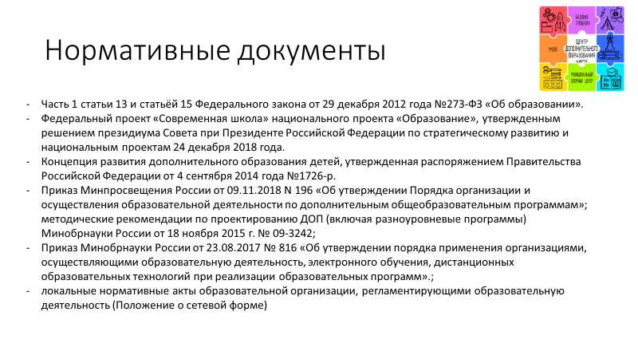  Слайд 11  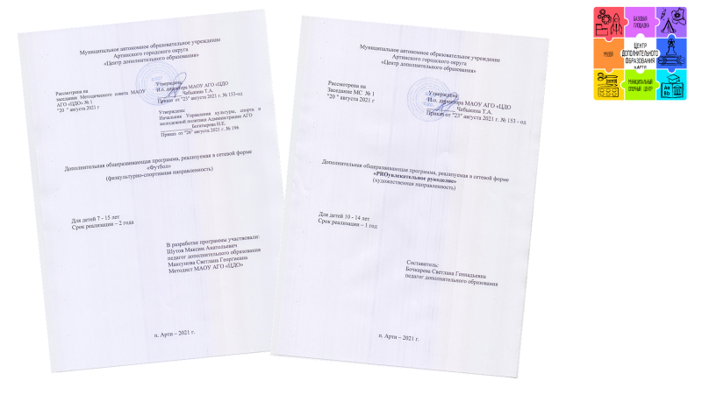  Слайд 12  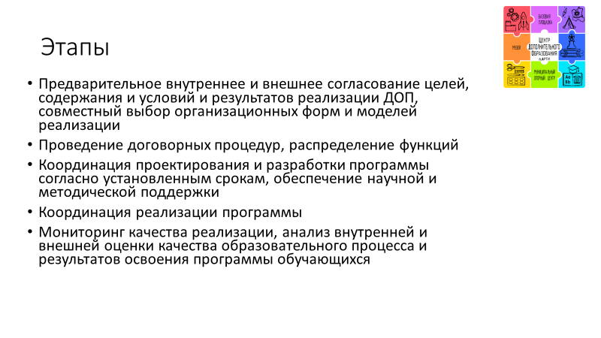  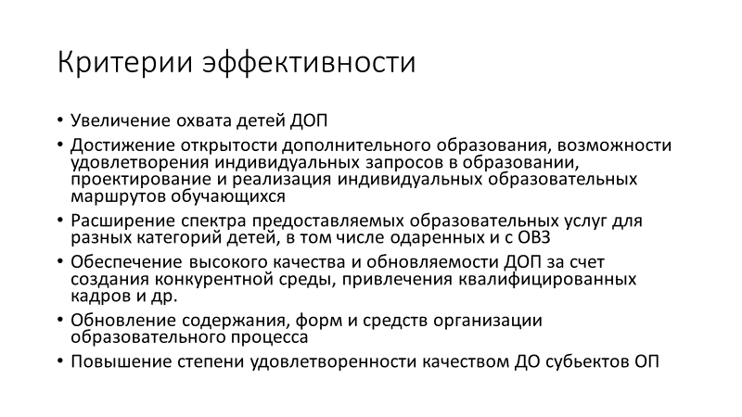 | Сетевая форма  Для формирования и развития эффективной образовательной среды в системе дополнительного образования Свердловской области, в 2019 году ГАНОУ СО «Дворец молодежи» получил статус Федеральной инновационной площадки с проектом «Экосистемный подход в развитии дополнительного образования детей в Свердловской области». Период реализации проекта с 2019 года по 2024 год. Экосистемный принцип управления основан на многообразии взаимодействия не связанных формально между собой структур. При этом происходит формирование новых сообществ педагогов, родителей и партнеров, заинтересованных в развитии региона. Взаимодействие с партнерами, в том числе промышленными предприятиями, позволяет постоянно расширять кругозор преподавателей и формировать новые компетенции.  Как происходила реализация ДОП в сетевой форме.  - Предварительное внутреннее и внешнее согласование целей, содержания, условий и результатов реализации ДОП, совместный выбор организационных форм и моделей реализации. Мы выбрали для себя, что это будет реализация ДОП с привлечением партнеров. На нашем примере – реализация 3х ДОПрограмм «Футбол», «Лыжные гонки», «ПРОувлекательное рукоделие». Программы были разработаны с учетом следующих нормативных документов и требований:  - Возможность реализации дополнительных общеобразовательных программ в сетевой форме обусловлена частью 1 статьи 13 и статьёй 15 Федерального закона от 29 декабря 2012 года №273-ФЗ «Об образовании».  - Актуальность реализации образовательных программ в сетевой форме обозначена в Федеральном проекте «Современная школа» национального проекта «Образование», утвержденным решением президиума Совета при Президенте Российской Федерации по стратегическому развитию и национальным проектам 24 декабря 2018 года. Проектом предусмотрено, что к концу 2024 года не менее чем 70% образовательных организаций будут реализовывать образовательные программы в сетевой форме в целях повышения эффективности использования инфраструктуры и кадрового потенциала системы образования и расширения возможностей детей в освоении программ общего образования.  - Концепция развития дополнительного образования детей, утвержденная распоряжением Правительства Российской Федерации от 4 сентября 2014 года №1726-р предполагает вариативность содержания и форм организации образовательного процесса. В Концепции, подчеркивается, что проектирование и реализация дополнительных общеобразовательных программ может осуществляться в сетевой форме.  - Приказ Минпросвещения России от 09.11.2018 N 196 «Об утверждении Порядка организации и осуществления образовательной деятельности по дополнительным общеобразовательным программам»; методическими рекомендациями по проектированию ДОП (включая разноуровневые программы) Минобрнауки России от 18 ноября 2015 г. № 09-3242;  - Сетевые программы могут реализовываться с применением электронного обучения и дистанционных технологий, в соответствии с этим необходимо учитывать требования, изложенные в приказе Минобрнауки России от 23.08.2017 № 816 «Об утверждении порядка применения организациями, осуществляющими образовательную деятельность, электронного обучения, дистанционных образовательных технологий при реализации образовательных программ»;  - локальными нормативными актами образовательной организации, регламентирующими образовательную деятельность.  Мы разработали программы, они прошли сертификацию.  - Проведение договорных процедур, распределение функций.  – В 2021 году мы заключили 2 сетевых договора с 1 общеобразовательным учреждением «Староартинская СОШ», МБУ «Старт». ЦДО – выступал как базовая организация, школа и Старт – партнеры – используем ресурс (базу).  - Координация проектирования и разработки программы согласно установленным срокам, обеспечение методической поддержки, потому что нашей программой не предусмотрено совместное проведение занятий, блоков, привлечение специалистов, все эти роли выполняет ЦДО.  - Координация реализации программы – выполняют методисты ЦДО, специалисты партнеры в рамках своей компетенции.  - Мониторинг качества реализации, анализ внутренней и внешней оценки качества образовательного процесса и результатов освоения программы обучающихся. Это нам предстоит сделать весной, по итогам реализации программы.  Имея небольшой опыт проектов со школой и Управлением Культуры спорта и мол. политики, мы планируем его реализовать в дальнейшем.
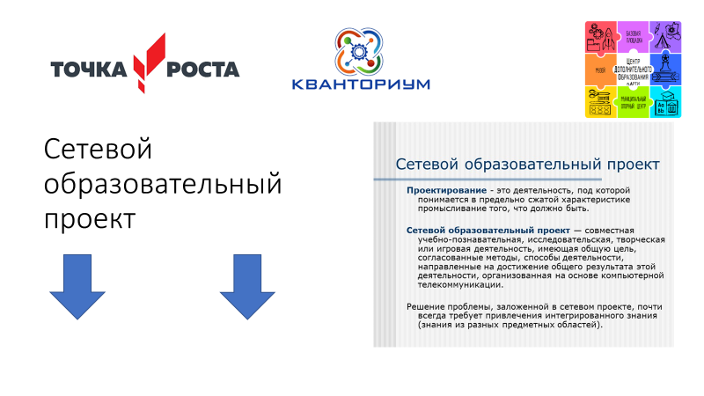  Слайд 15 | В настоящий момент некоторые школы АГО обладают ресурсной базой как центры цифрового образования, центры «Точка роста».  Взаимодействуя на всех уровнях образования, совместно используя ресурсы «Точка роста» АСОШ № 1, АСОШ № 6, в дальнейшем выстраивать систему взаимодействия, внедряя – сетевой образовательный проект: «Шахматы», «Технология и творчество»
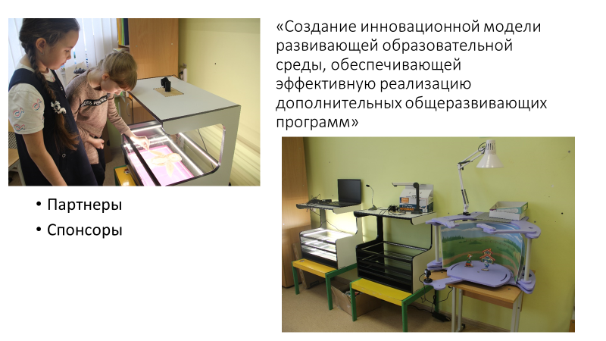  Слайд 16  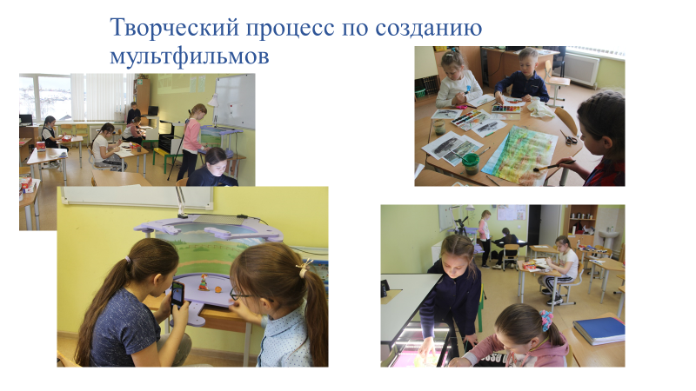  Слайд 17  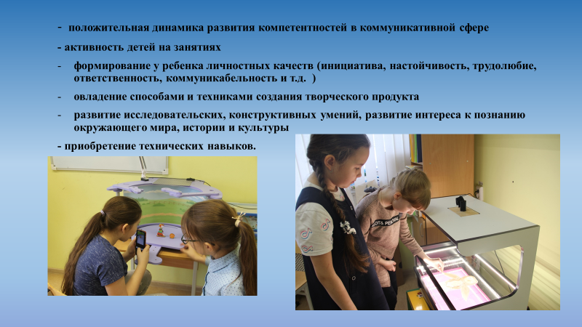  Слайд 17  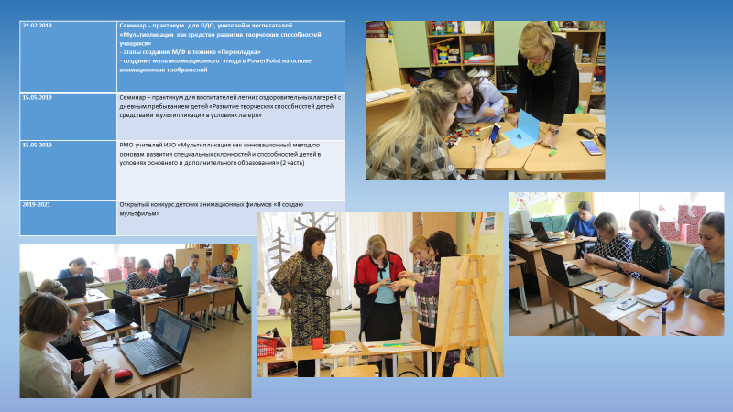  Слайд 19  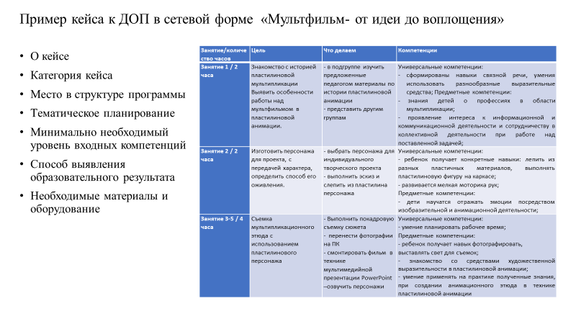  Слайд 20 | Еще один пример  Творческий коллектив ЦДО  1. придумал проект «По созданию инновационной модели развивающей образовательной среды, обеспечивающей эффективную реализацию дополнительных общеразвивающих программ»  2. определил зачем: знакомство широкой аудитории с творческим процессом создания мультфильмов.  3. Для того чтобы купить оборудование, необходимо было найти средства – на этом этапе мы участвовали в конкурсе инициативного бюджетирование – это тоже поиск взаимодействия, определили партнеров, спонсоров.  4. Расписали задачи. поставили сроки. Выиграли 155 тр, приобрели оборудование.  5. Приступили к реализации.  Использование взаимодействия в реализации данного проекта способствовало расширению социальных, педагогических возможностей, границ взаимодействия (Приобретенная Сиреневая мультстудия – удалось связаться с разработчиками-сотрудничаем по техническим вопросам, состою в группе Ватсапп – узнаем все новости в области детской мультипликации, знакомимся с проектами из других территорий, областей, общаемся, решаем педагогические задачи, сейчас ведем переговоры по поддержке нашего проекта «Я создаю мультфильм», кстати границы этого конкурса тоже постепенно расширяются – взаимодействуем с г. Качканар, мультстудией Красноуфимск, В. Серги, В. Салда) тем самым повышая качество ДО.  Сейчас когда проект готов к выходу на сетевое взаимодействие, т.к. есть понимание запросов для наших партнеров, можем закрепить его как долгосрочный.  И в заключении:  